Метрология, стандартизация и сертификация

Лабораторная работа №1. Методы измерения напряжения и силы тока в электрических цепях.

Цель работы - изучение основных методов и средств измерения напряжения и силы тока в электрических цепях и получение навыков их практического использования.
Измерение - это последовательность экспериментальных и вычислительных операций, осуществляемая с целью нахождения значения физической величины, характеризующей некоторый объект или явление.

Краткие теоретические сведения

Измерение завершается оценкой степени достижения цели, то есть определением степени приближения найденного значения к истинному значению величины.
По способу получения числового значения измеряемой величины измерения делят на прямые, косвенные, совокупные и совместные.
Прямым измерением называется измерение, при котором искомое значение величины находят непосредственно из данных эксперимента. Например, измерение длины линейкой, силы тока и напряжения амперметром и вольтметром соответственно.
Косвенными измерениями называют такие измерения, в которых исследуемая величина не измеряется непосредственно, а ее значение вычисляется по определенной математической зависимости, связывающей ее с другими величинами, значения которых получают прямым измерением. Например, определение количества тепла Q на резисторе по результатам прямых измерений величин I, R, t: Q = I²Rt.
Совокупными измерениями называют измерения нескольких одноименных величин, производимые одновременно, при которых искомые значения величины находят решением системы уравнений, получаемых при прямых измерениях различных сочетаний этих величин.
Совместными измерениями называют производимые одновременно измерения двух или нескольких не одноименных величин для нахождения зависимости между ними.
Методы прямых измерений можно разделить на две группы: методы непосредственной оценки и методы сравнения с мерой.
Метод непосредственной оценки - метод измерений, при котором значение физической величины определяют непосредственно по отсчетному устройству прибора прямого действия.
Метод сравнения с мерой - метод измерений, при котором измеряемую величину сравнивают с величиной, воспроизводимой мерой. Например, измерение напряжения постоянного тока путем сравнения с ЭДС нормального элемента.
Есть несколько разновидностей метода сравнения с мерой. К ним относятся:
- дифференциальный метод сравнения с мерой, при котором на измерительный прибор воздействует разность между измеряемой и известной величиной, воспроизводимой мерой;
- нулевой метод - метод сравнения с мерой, в котором результирующий эффект воздействия на прибор сравнения доводят до нуля;
- замещения - метод сравнения с мерой, в котором измеряемую величину замещают величиной, воспроизводимой мерой.
Ток и напряжение являются наиболее распространенными электрическими величинами, характеризующими режим электрической цепи. Измерители тока и напряжения независимо от их назначения должны при включении не нарушать режима работы цепи измеряемого объекта, обеспечивать малую погрешность измерений, высокую чувствительность и высокую надежность.
Измерение напряжения и тока выполняют методами непосредственной оценки и сравнения. Если необходимая точность измерения может быть обеспечена амперметрами и вольтметрами электромеханической группы, то следует предпочесть метод непосредственного отсчета. Если необходимо измерять с более высокой точностью, следует использовать приборы, действие которых основано на методах сравнения.
При использовании метода непосредственной оценки амперметр подключают последовательно, а вольтметр - параллельно исследуемому участку цепи. Включение амперметра и вольтметра в исследуемую цепь изменяет измеряемую величину. Это вызвано тем, что сопротивление амперметра не равно нулю, а вольтметра - не равно бесконечности. Схема подключения амперметра при непосредственной оценке показана на рис. 1, где  - источник ЭДС с внутренним сопротивлением 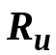, 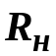 - сопротивление нагрузки.

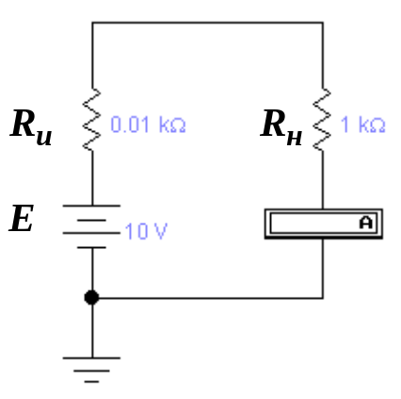
Рис.1. Схема подключения амперметра при непосредственной оценке

Пусть требуется измерить ток в цепи, обладающей сопротивлением нагрузки . Действительное (истинное) значение тока 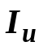 в этой цепи будет:
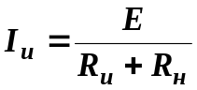.
После включения амперметра, имеющего внутреннее сопротивление , ток в цепи изменится и станет равным
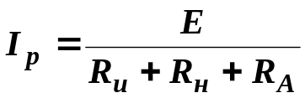.
и амперметр покажет именно это значение тока.
Погрешность измерения в этом случае будет обусловлена внутренним сопротивлением амперметра (часто ее называют погрешностью согласования) и равна:
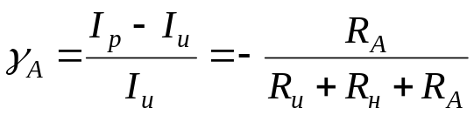.
Как видно из приведенной формулы, погрешность измерения будет тем меньше, чем меньше . Этим и объясняется стремление иметь амперметр с возможно меньшим внутренним сопротивлением.
После включения вольтметра (при непосредственной оценке), имеющего внутреннее сопротивление 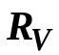 (рис. 2), напряжение на зажимах будет равно:

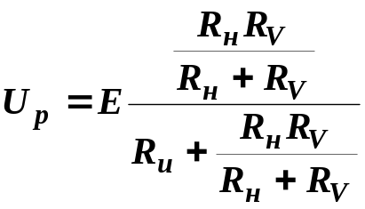.
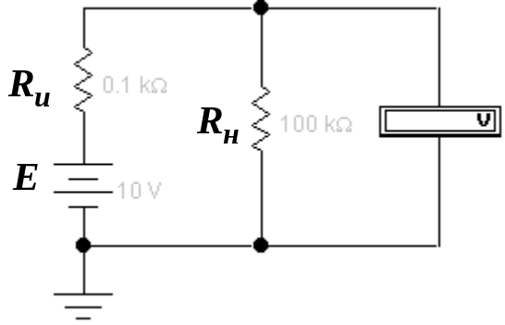
Рис. 2. Схема подключения вольтметра при непосредственной оценке

Если учесть, что напряжение на нагрузочном сопротивлении до подключения вольтметра было
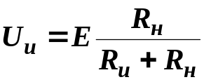,
то погрешность измерения будет равна
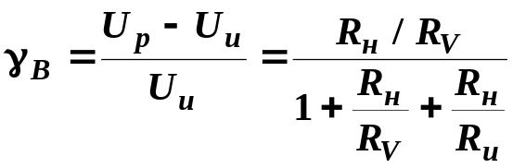.
Погрешность тем меньше, чем больше сопротивление 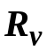. Этим объясняется стремление иметь вольтметр с возможно большим внутренним сопротивлением.
На рис. 3 показана схема нулевого метода измерения напряжения.
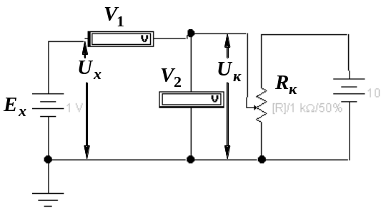
Рис. 3. Схема нулевого метода измерения напряжения
В этой схеме вольтметр 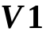 служит для измерения разностного напряжения  между измеряемым 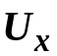 и известным компенсационным напряжением , то есть выполняет функции прибора сравнения. Вольтметр 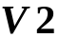 используется для регистрации напряжения . После уравновешивания схемы резистором 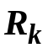 до достижения ≈ 0, измеряемое напряжение определяется как
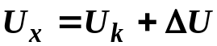.
Если внутреннее сопротивление вольтметра достаточно велико, то можно записать
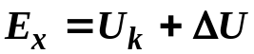.
Схема нулевого метода измерения тока показана на рис. 4.
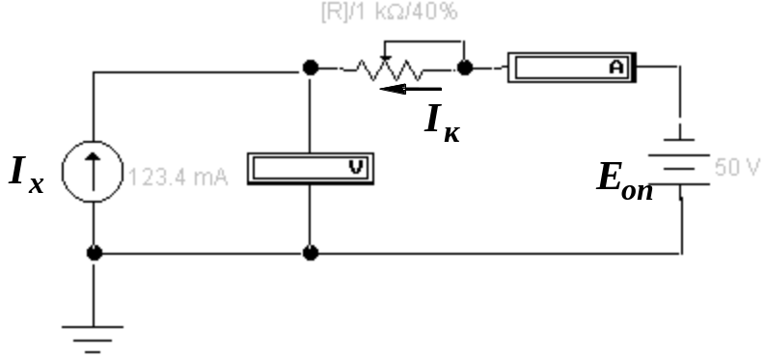
Рис. 4. Схема нулевого метода измерения тока

В схеме осуществляется компенсация измеряемого тока 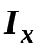 компенсирующим 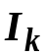, вызванным опорным источником ЭДС 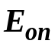. Индикатором компенсации тока (прибором сравнения) служит вольтметр 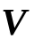. Значение измеряемого тока после уравновешивания схемы резистором до достижения показания вольтметра, близкого к нулю U_{V} ≈ 0 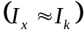, определяют по показаниям амперметра:
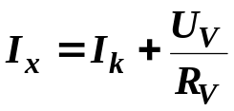.
Порядок выполнения работы

1. Собрать схему рис. 1. . Установить Е, 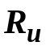 и (по вариантам):
Вариант | 1 | 2 | 3 | 4 | 5 | 6 | 7 | 8 | 9 | 0
Е, В | 10,1 | 10,2 | 10,3 | 10,4 | 10,5 | 10,6 | 10,7 | 10,8 | 10,9 | 11,0
, Ом | 11 | 12 | 13 | 14 | 15 | 16 | 17 | 18 | 19 | 20
, кОм | 1,1 | 1,2 | 1,3 | 1,4 | 1,5 | 1,6 | 1,7 | 1,8 | 1,9 | 2,0

Измерить значение тока в цепи, созданного источником ЭДС Е с внутренним сопротивлением . Рассчитать значение тока I_{р} и сравнить с показанием амперметра.
2. Рассчитать действительное (истинное) значение тока и погрешность измерения тока γ_{А}.
3. Установить внутреннее сопротивление амперметра R_{A} = 1 Ом и повторить операции по п.п. 2-3.
4. Собрать схему рис. 2. 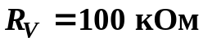. Установить Е, и по вариантам
Вариант | 1 | 2 | 3 | 4 | 5 | 6 | 7 | 8 | 9 | 0
Е, В | 10,1 | 10,2 | 10,3 | 10,4 | 10,5 | 10,6 | 10,7 | 10,8 | 10,9 | 11,0
, Ом | 110 | 120 | 130 | 140 | 150 | 160 | 170 | 180 | 190 | 200
, кОм | 101 | 102 | 103 | 104 | 105 | 106 | 107 | 108 | 109 | 200

5. Измерить значение напряжения в цепи. Рассчитать значение напряжения U_{р} и сравнить с показанием вольтметра.
6. Рассчитать действительное (истинное) значение напряжения U_{и} и погрешность измерения напряжения γ_{В}.
7. Установить внутреннее сопротивление вольтметра R_{V} = 200 кОм и повторить операции по п.п. 6-7.
8. Собрать схему рис.3. .= 10 В. 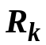= 1 кОм. Установить Е_{х} по вариантам:
Вариант | 1 | 2 | 3 | 4 | 5 | 6 | 7 | 8 | 9 | 0
Е_{х}, В | 1,1 | 2,2 | 3,3 | 4,4 | 5,5 | 4,6 | 3,7 | 2,8 | 1,9 | 2,0

9. Уравновесить схему резистором до достижения 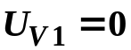.
10. Рассчитать погрешность измерения напряжения нулевым методом по формуле
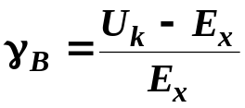.
11. Собрать схему рис.4. , .= 50 В. = 1 кОм. Установить по вариантам
Вариант | 1 | 2 | 3 | 4 | 5 | 6 | 7 | 8 | 9 | 0
, мА | 111,1 | 122,2 | 133,3 | 144,4 | 155,5 | 146,6 | 137,7 | 128,8 | 119,9 | 123,4

12. Уравновесить схему резистором до достижения U_{V} ≈ 0.
13. Рассчитать погрешность измерения тока компенсационным методом по формуле
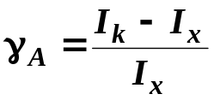.

Требования к оформлению отчета

Отчет по работе должен включать:
– титульный лист с указанием названия и номер варианта работы.
– наименование работы;
– цель работы;
– задание на выполнение работы (вариант);
– экспериментальную часть, включающую результаты измерений, представленные в виде распечаток схем измерений с включенными приборами. Качество скриншотов должно обеспечивать читабельность основных параметров схемы.
– аналитическую часть (расчетные значения измеряемых величин и погрешностей);
– выводы (оценка результатов выполненной работы).

